Практика 6

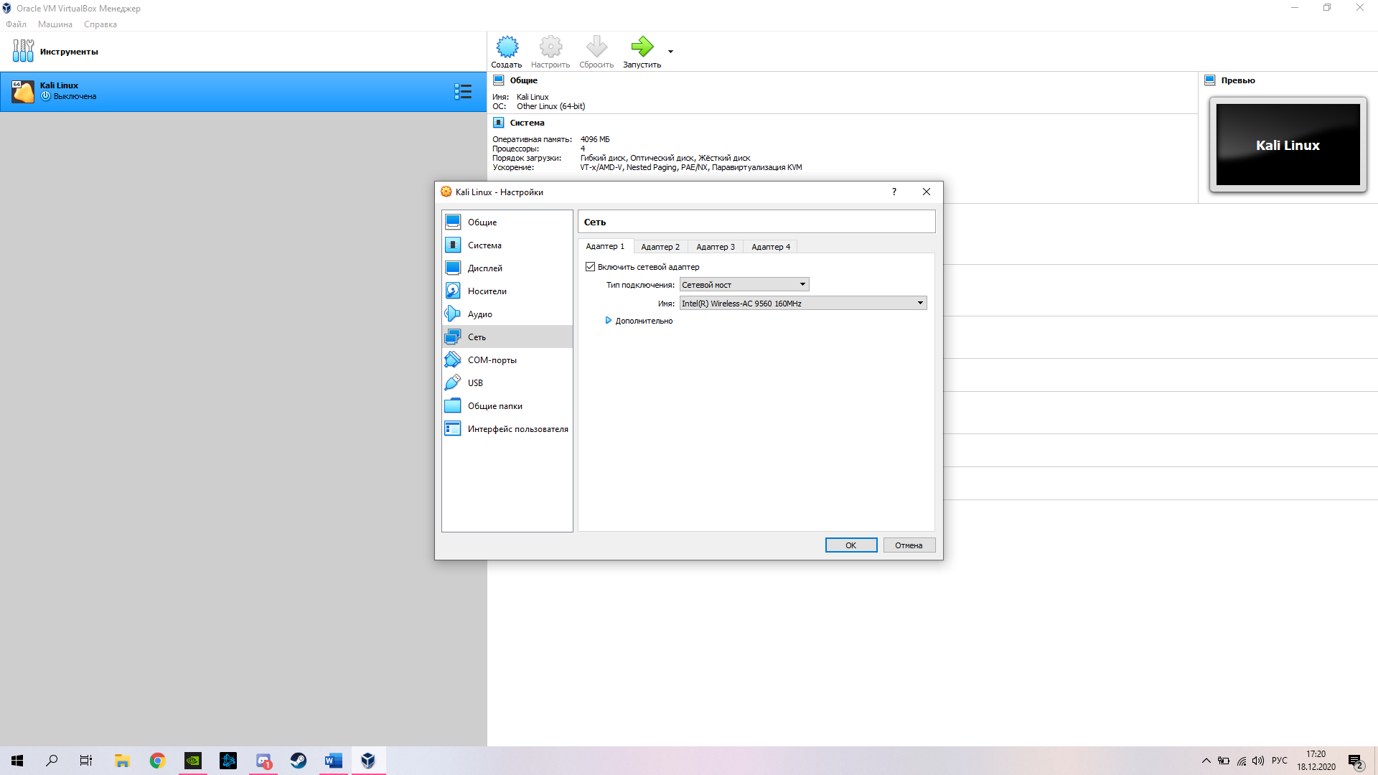

Перевела сетевой адаптер в режим Мост.

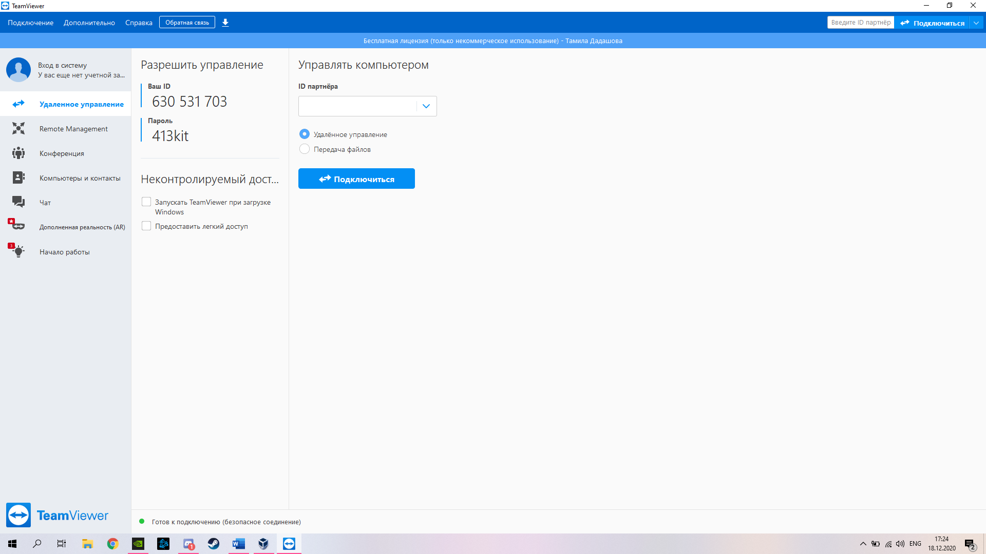

Установила TeamViewer на ноут и на компьютер.

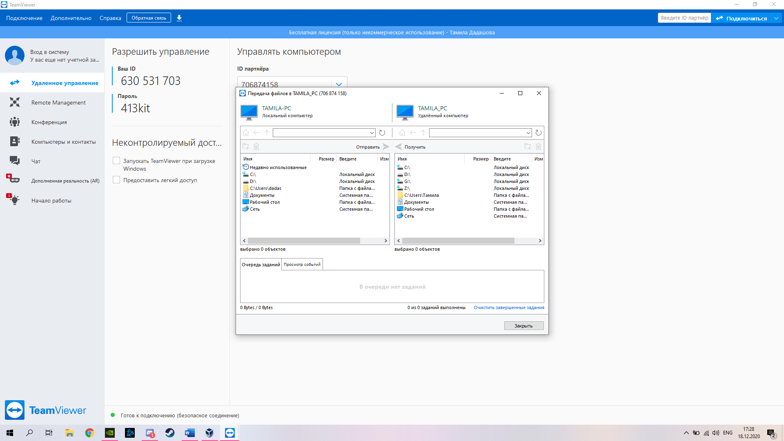

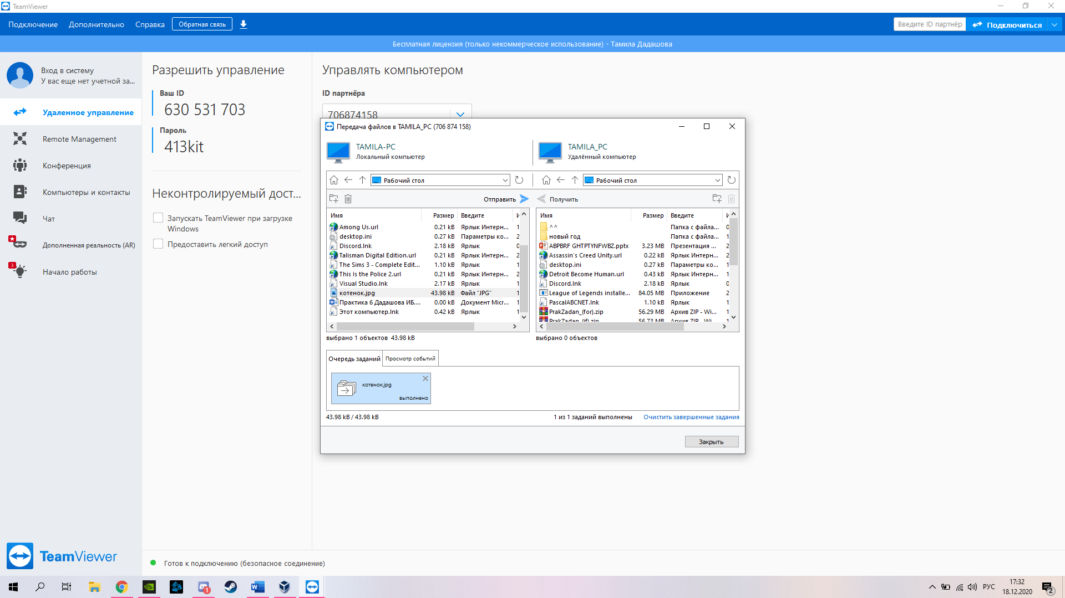

С ноута подключилась к компьютеру и передала файл.

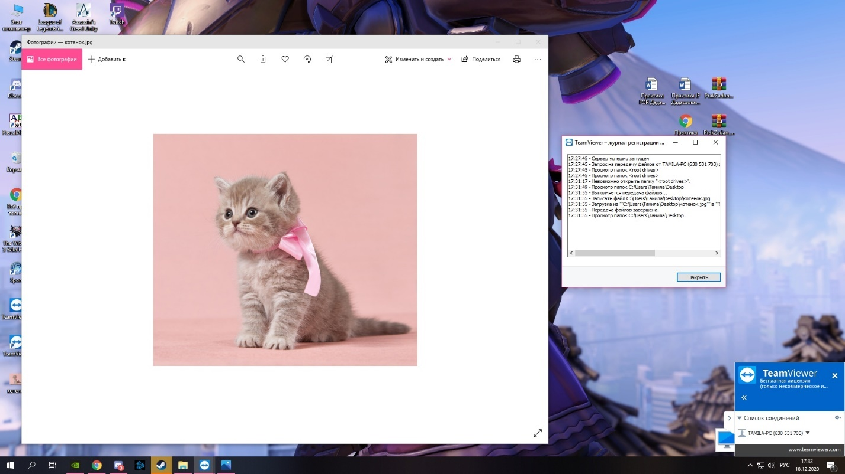

Передача файла прошла успешно.

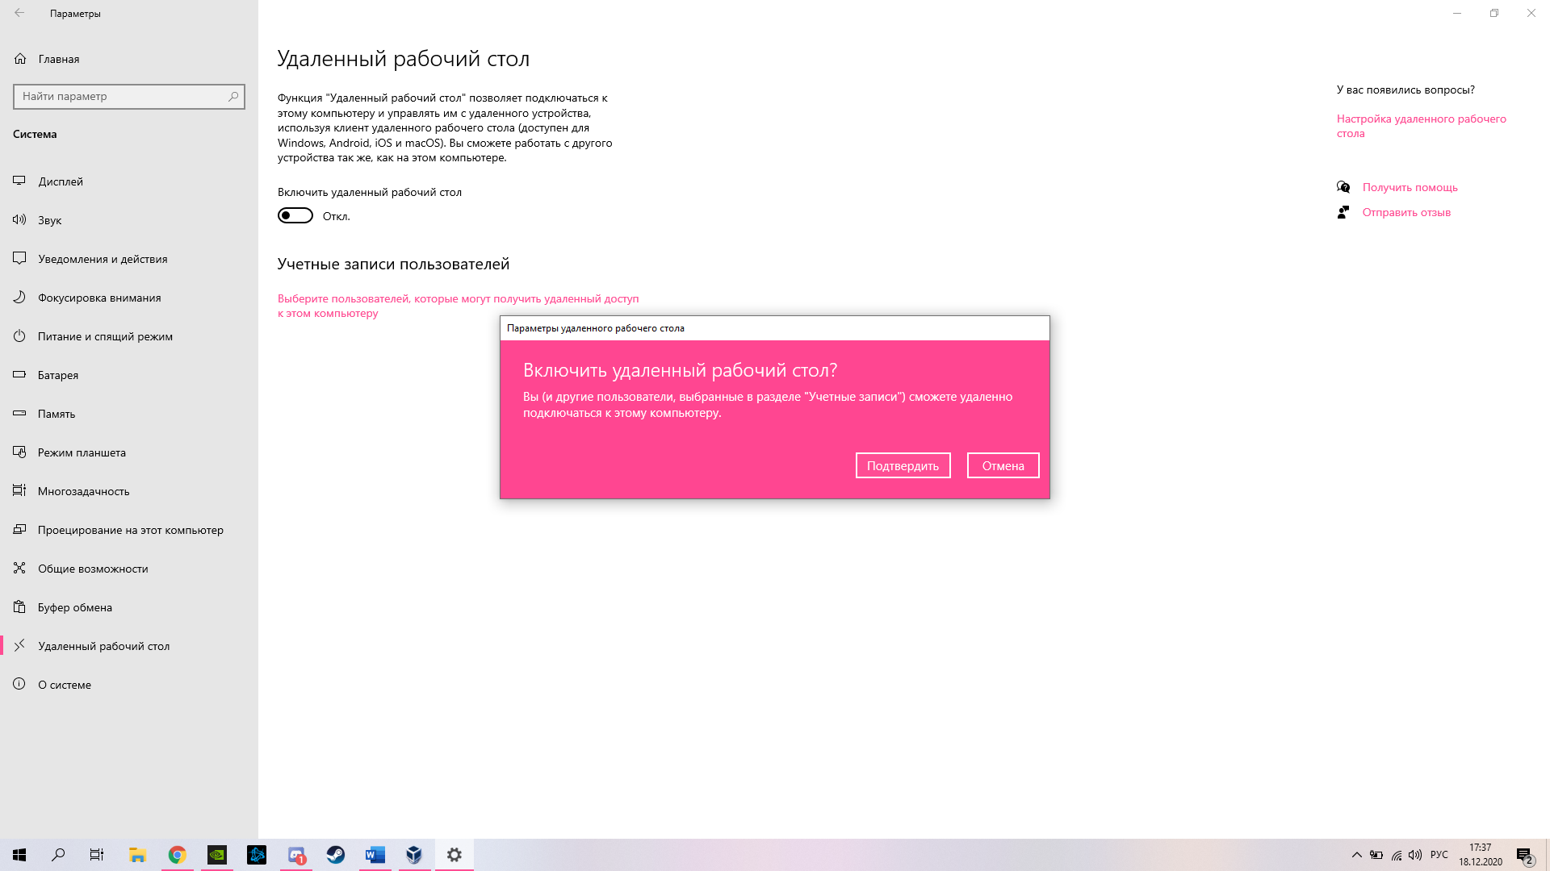

Подключила “Удаленный рабочий стол”.

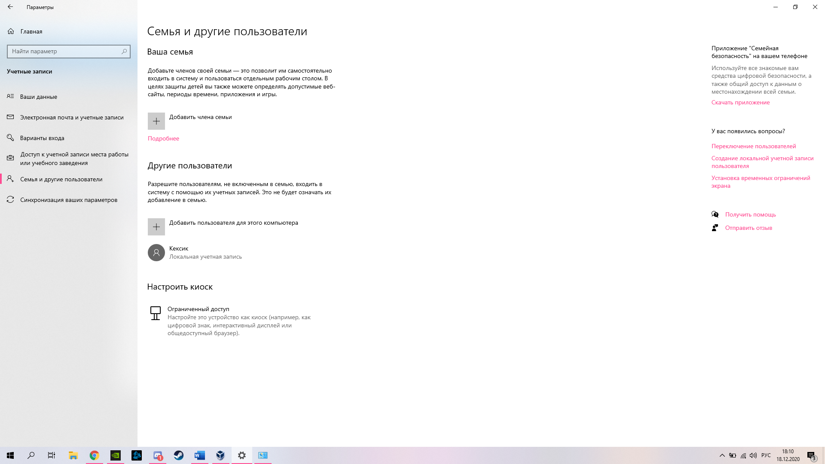

Создала пользователя без учетной записи Майкрософт.

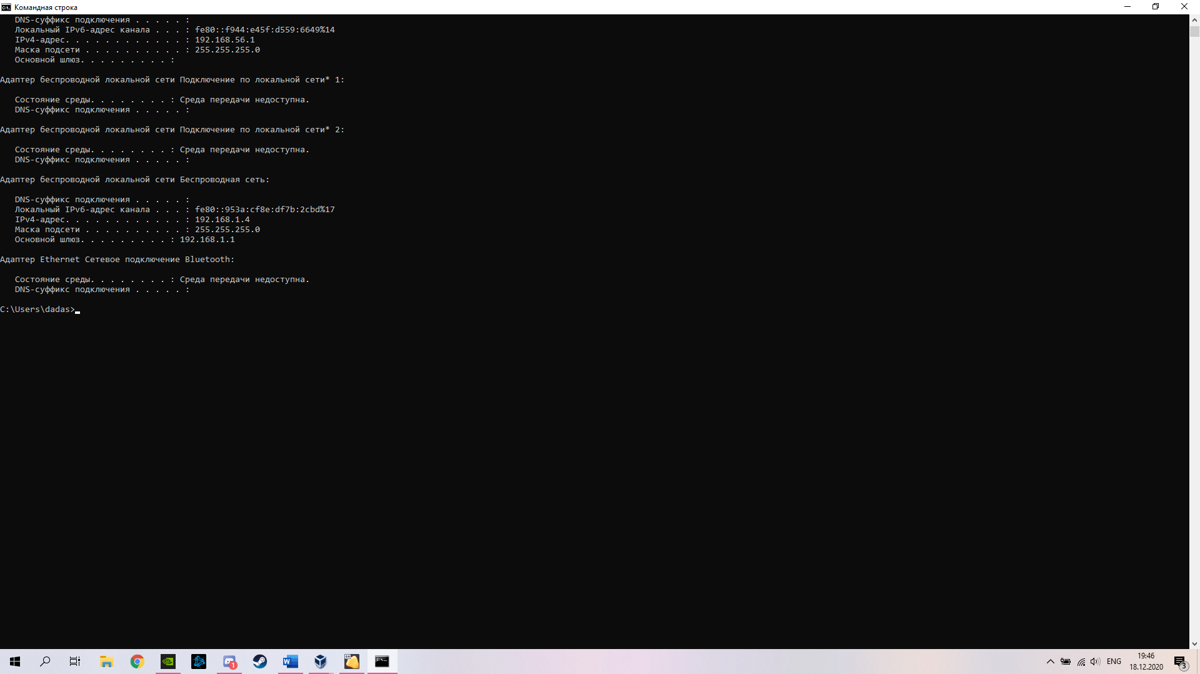

Определила ip.

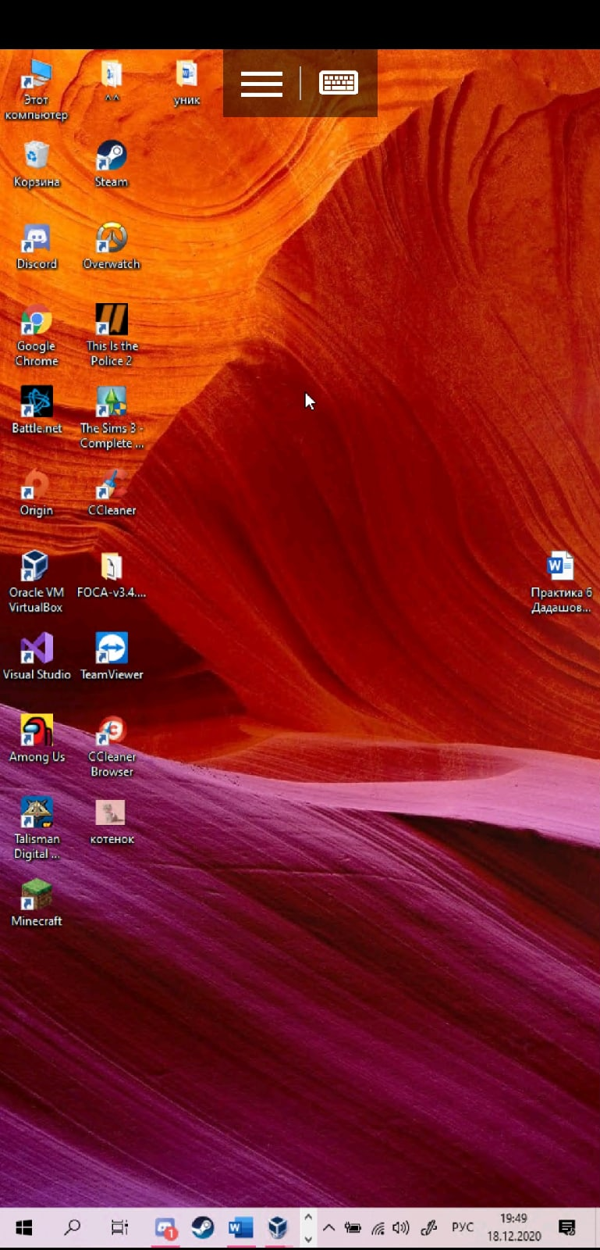

С телефона подключилась к ноуту.

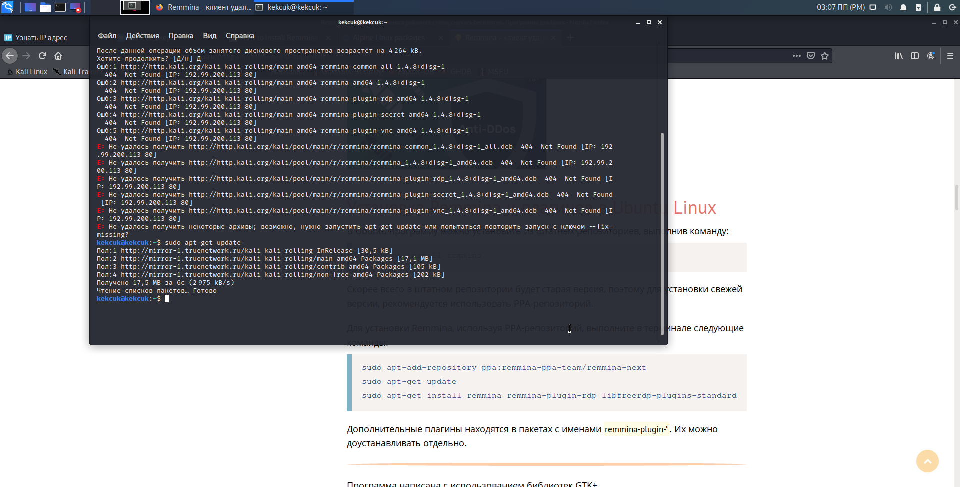

Установила remmina.

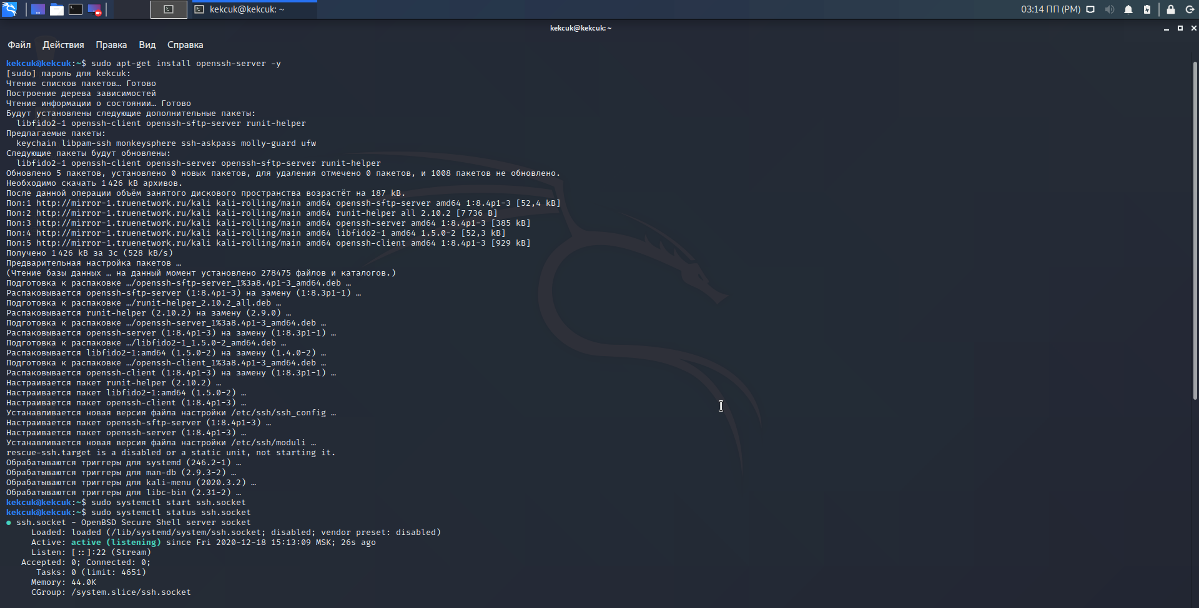

Установила SSH, проверила выполнение службы и установила автозапуск.

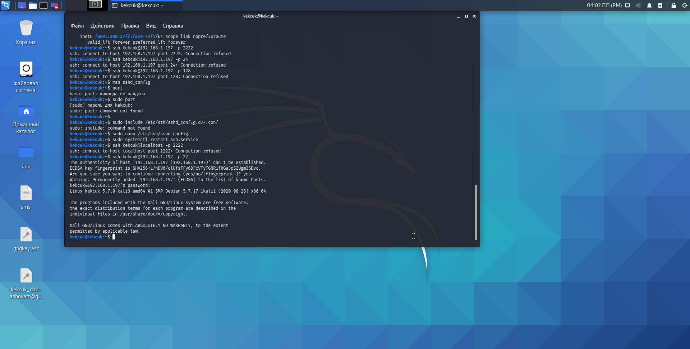

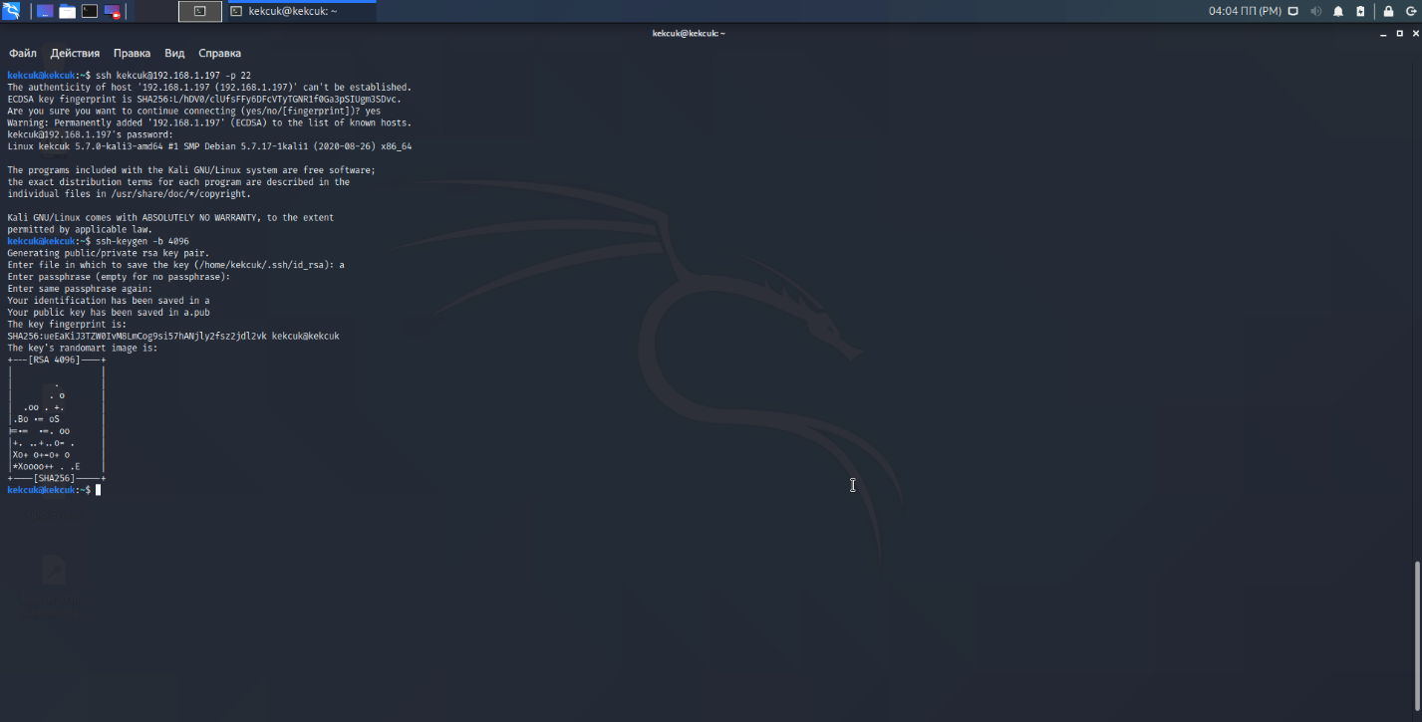

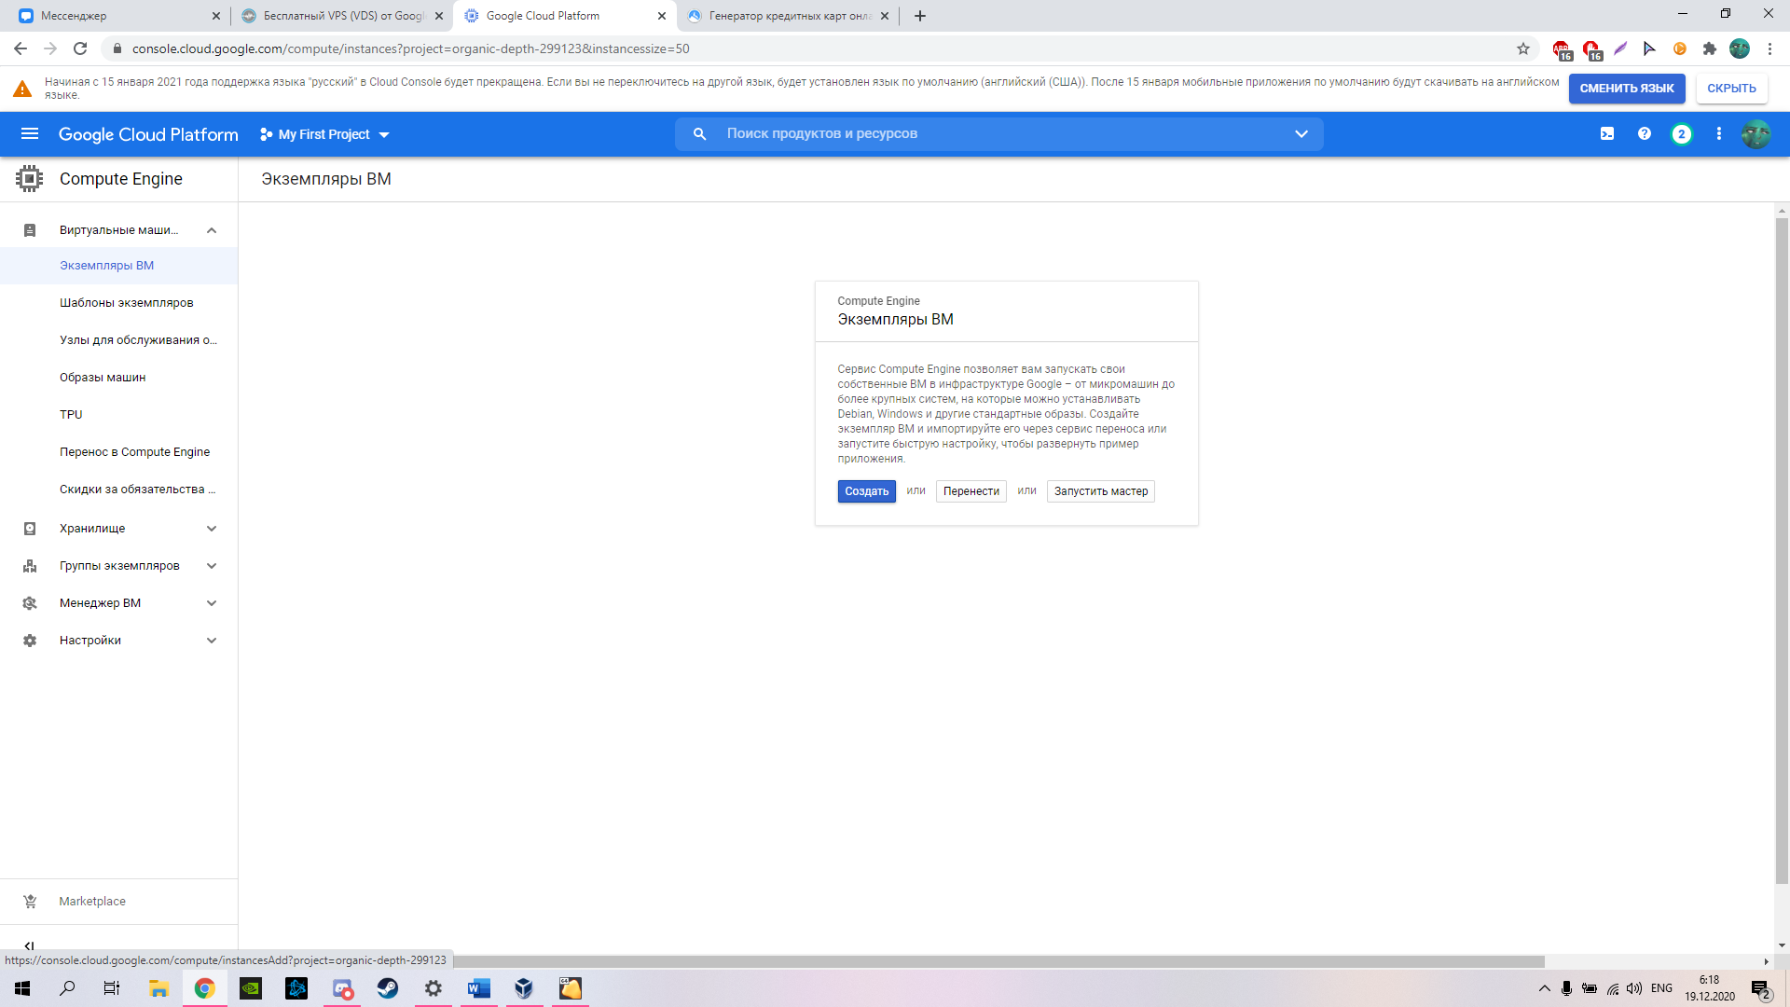

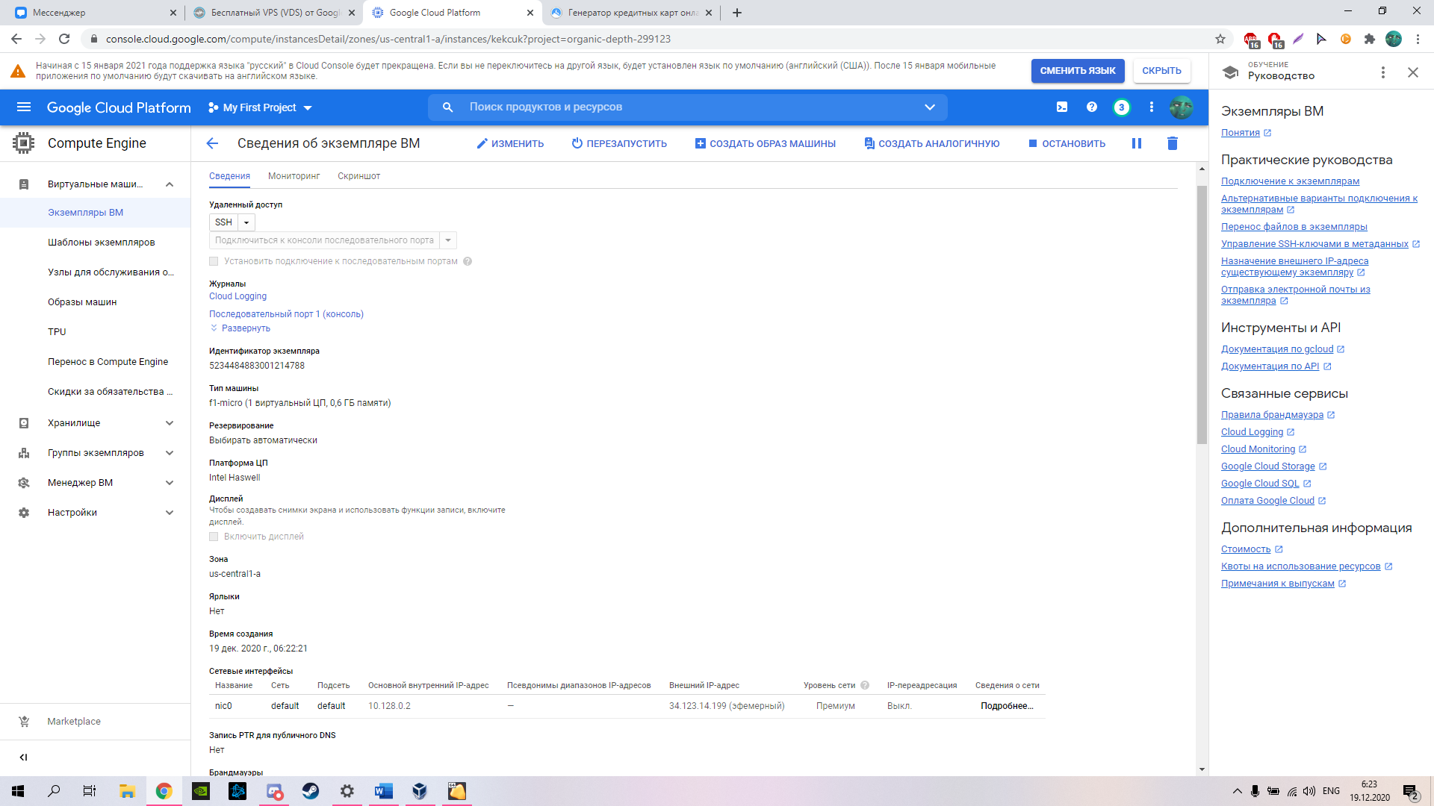

Испробовав бесконечные вариант решения, я пришла к тому, что у меня клиент никак не хочет подключаться к серверу(я сидела за этой работой много часов, но все равно ничего не вышло)

